
AP4 SEMINARIO DE PRÁCTICA
DE INFORMÁTICA - SIGETEC
Sistema Integral de Gestión de Servicios Técnicos

TOMÁS OJEDA
Legajo: VINF015384
Profesor: Hugo Fernando Frías
Noviembre de 2026

ÍNDICE
1. Introducción y continuidad del proyecto
2. Análisis del modelo de negocio y alcance
3. Aplicación del PUD y trazabilidad
4. Arquitectura y patrón de diseño seleccionado
5. Desarrollo Java e interfaces / clases abstractas
6. Arreglos y ArrayList de manera complementaria
7. Persistencia en MySQL y manejo de excepciones
8. Archivos para guardar y recuperar reportes
9. Pruebas y evidencias de funcionamiento
10. Ejecución, GitHub y entrega del proyecto
11. Presentación en video de tres minutos
12. Conclusión
13. Referencias bibliográficas
Este documento presenta la evolución del prototipo SIGETEC hasta su cuarta entrega. Incluye nuevas funcionalidades, código explicativo y las verificaciones realizadas. Las capturas del AP3 se presentan como antecedentes; la demostración de AP4 en MySQL y el video deberán ejecutarse y grabarse localmente.

1. INTRODUCCIÓN Y CONTINUIDAD DEL PROYECTO
1.1. Antecedentes
SIGETEC (Sistema Integral de Gestión de Servicios Técnicos) es un proyecto informático desarrollado para la empresa ficticia Nexo Seguridad y Tecnología, dedicada a tareas de CCTV, alarmas, cercos eléctricos, redes y soporte informático. El problema identificado en las actividades anteriores fue la dispersión de información entre planillas de programación, comunicaciones y registros de intervenciones.
En el AP3 se desarrolló un prototipo Java de consola con persistencia en MySQL. Se comprobó desde NetBeans el registro de un cliente, el alta de un ticket, la generación de una orden, su asignación, la intervención y el cierre. Al reiniciar el programa, los registros continuaron disponibles, demostrando que estaban guardados en MySQL.
1.2. Alcance del AP4
El cuarto trabajo conserva las funciones del AP3 y agrega un resumen de solicitudes por prioridad, utilizando arreglos y ArrayList, además de un módulo simple para exportar y recuperar archivos CSV. El propósito es integrar programación orientada a objetos, patrones de diseño, estructuras de datos, persistencia y archivos dentro del mismo prototipo operacional.
Límite DESDE: el registro de una solicitud de servicio asociada a un cliente. Límite HASTA: el cierre de la orden y el ticket con una intervención registrada y disponible para consulta. La exportación de reportes es una funcionalidad complementaria y no modifica los límites del proceso principal.
2. ANÁLISIS DEL MODELO DE NEGOCIO Y ALCANCE
2.1. Problema y justificación
La empresa debe conocer quién informó una falla, qué servicio corresponde, qué técnico fue asignado, qué intervención realizó y si la solicitud quedó resuelta. La planificación semanal en una planilla ayuda a distribuir trabajos, pero no vincula necesariamente cada una de estas etapas en un único registro. Esto dificulta recuperar antecedentes ante nuevas consultas o fallas repetitivas.
SIGETEC registra el proceso de atención en una base relacional. Una solicitud genera un ticket y, cuando requiere atención técnica, una orden. El coordinador programa el trabajo, asigna un técnico y el sistema conserva el resultado. El prototipo permite demostrar estas operaciones sobre un caso concreto sin desarrollar todavía los módulos web, móviles y de reportes avanzados del sistema futuro.
2.2. Objetivos del proyecto y del sistema
Objetivo del proyecto: contar con un prototipo operacional verificable que demuestre la viabilidad de centralizar el ciclo de atención técnica y conservar su información de manera coherente.
Objetivo del sistema: registrar y consultar clientes, tickets, técnicos, órdenes e intervenciones; permitir su seguimiento y cierre; resumir solicitudes según prioridad y generar un archivo de reporte a partir de los datos almacenados.
2.3. Cambios incrementales del AP4
Elemento | Estado en AP3 | Aporte del AP4
Persistencia MySQL | Siete tablas, JDBC, claves y transacciones | Se conserva sin volver a crear la estructura
Programación orientada a objetos | Ticket abstracto y subclases, constructores, excepciones | Se mantiene y agrega una interfaz para reportes
Patrón de diseño | Repositorio que concentra acceso a datos y fábrica de tickets | Se documenta y justifica explícitamente Repository
Estructuras de datos | Listas Java para consultas y ordenación | Uso combinado y visible de ArrayList y arreglos
Archivos | Sin reporte de usuario dentro del menú | Exportación y lectura de CSV
Presentación | Informe y evidencias funcionales | Informe final y guion de video de aproximadamente 3 minutos

3. APLICACIÓN DEL PROCESO UNIFICADO DE DESARROLLO (PUD)
El PUD permite trabajar de forma incremental, manteniendo un hilo entre el problema, los requerimientos, el diseño, la implementación y las pruebas. En esta entrega no se reemplaza la solución anterior: se amplía el prototipo existente y se verifica el nuevo comportamiento.
Fase | Artefactos / resultados
Inicio | Problema, objetivos, actores, límites y selección de funcionalidades del incremento.
Elaboración | Arquitectura por capas, patrón Repository, interfaz de archivos y diagrama de clases.
Construcción | Opciones 13, 14 y 15; clases AnalizadorPrioridades y ArchivoReporteCsv; código Java actualizado.
Transición | Compilación y 32 comprobaciones automatizadas; pruebas del AP3 en MySQL verificadas previamente. Pendiente la ejecución local de las funciones nuevas y la grabación del video.

3.1. Trazabilidad entre requisitos y componentes
RF | Necesidad | Código / opción | Verificación
RF11 | Consultar cantidad de tickets por prioridad | AnalizadorPrioridades / menú 13 | PruebasAp4 + ejecución local
RF12 | Exportar un archivo con resumen de tickets | ArchivoReporteCsv.guardar / menú 14 | PruebasAp4 + archivo CSV local
RF13 | Leer un reporte guardado previamente | ArchivoReporteCsv.leer / menú 15 | PruebasAp4 + lectura local
RF03-10 | Conservar las operaciones del prototipo AP3 | Main, ServicioSigetec, Repositorio | PruebasModelo + pruebas MySQL AP3

4. ARQUITECTURA Y PATRÓN DE DISEÑO SELECCIONADO
4.1. Patrón principal: Repository
Se eligió el patrón Repository porque las operaciones sobre MySQL se concentran en Repositorio.java. Main.java se ocupa del menú, ServicioSigetec.java aplica las reglas de negocio y el repositorio utiliza JDBC para insertar y consultar información. La separación evita repetir consultas SQL en cada opción del menú y facilita incorporar más adelante una interfaz gráfica o web.
Ejemplo: cuando el usuario registra un ticket, la consola recibe los datos, el servicio crea el objeto Ticket y el repositorio ejecuta el INSERT correspondiente. Si una consulta falla, se propaga una excepción controlada sin exponer la contraseña ni modificar otras partes del programa.
4.2. Patrón complementario: fábrica simple
FabricaTickets.java centraliza la elección de la subclase concreta: TicketCctv para CCTV, TicketSoporteIt para informática y TicketGeneral para otras categorías. Esta es una fábrica simple utilizada como apoyo al modelo orientado a objetos; el patrón principal documentado del AP4 es Repository.
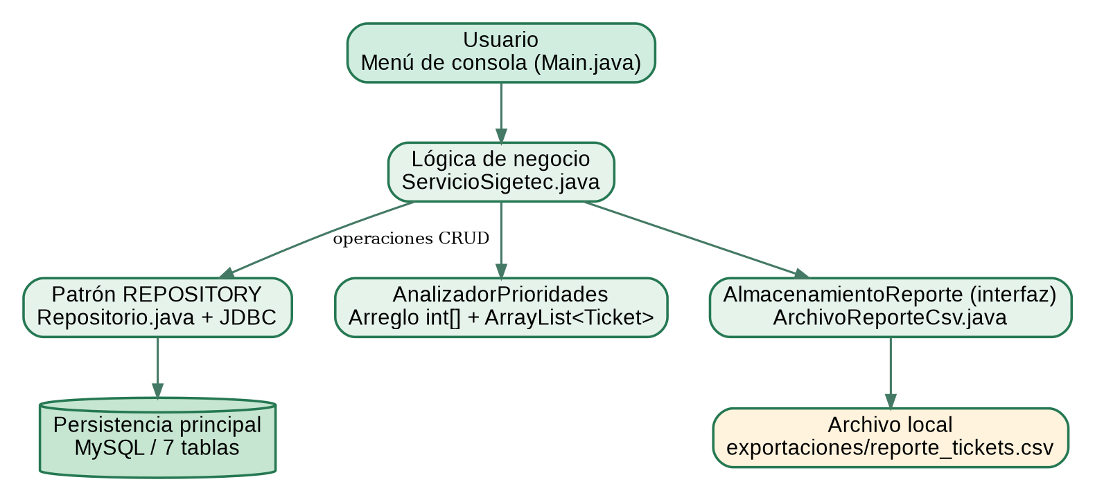
Figura 1. Arquitectura del incremento AP4: Repository, análisis de prioridades y archivos CSV.
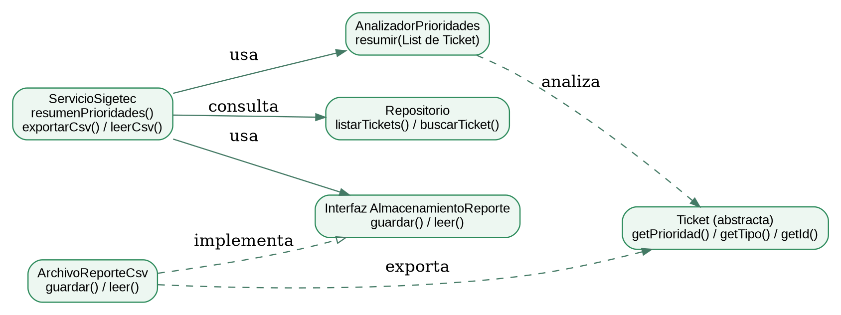
Figura 2. Relación entre las clases nuevas y la interfaz de reportes.
5. DESARROLLO JAVA E INTERFACES / CLASES ABSTRACTAS
5.1. Tecnologías y estructura
El prototipo está desarrollado con Java 17 o superior en Apache NetBeans como proyecto Maven. MySQL Connector/J comunica Java con MySQL. Los paquetes del proyecto distinguen consola, servicio, datos, modelo y reportes, de manera que cada clase tenga una responsabilidad específica.
Paquete | Clases representativas | Responsabilidad
consola | Main | Menú, lectura de entradas y presentación de resultados
modelo | Ticket, TicketCctv, Cliente, Tecnico, FabricaTickets | Objetos de negocio, herencia y polimorfismo
servicio | ServicioSigetec | Reglas de atención y coordinación de operaciones
datos | Repositorio, BaseDeDatos | Consultas SQL y conexiones JDBC
reportes | AnalizadorPrioridades, AlmacenamientoReporte, ArchivoReporteCsv | Arreglos, ArrayList y archivos

5.2. Abstracción, herencia y polimorfismo
La clase abstracta Ticket reúne lo que comparten las solicitudes. Las subclases heredan esos datos y responden de manera distinta al método instruccionTecnica(). Así, un ticket de CCTV propone una revisión diferente a uno de Soporte IT.
public abstract class Ticket {
public abstract String instruccionTecnica();
}
Ticket t = FabricaTickets.crear(...);
System.out.println(t.instruccionTecnica());

5.3. Interfaz de archivos y manejo de excepciones
Para los reportes se añadió AlmacenamientoReporte. Una interfaz establece qué operaciones deben existir sin imponer cómo se realizan. ArchivoReporteCsv implementa esa interfaz con métodos guardar() y leer(). La clase usa IOException para informar errores de disco o ausencia de archivos; el menú captura esa excepción y muestra una explicación sin finalizar el programa.
public interface AlmacenamientoReporte {
Path guardar(List<Ticket> tickets) throws IOException;
List<String> leer() throws IOException;
}

También se conserva el encapsulamiento mediante atributos private, la creación de objetos con constructores y los controles de flujo if, while, for y switch presentes en la aplicación.
6. ARREGLOS Y ARRAYLIST DE MANERA COMPLEMENTARIA
6.1. Por qué se utilizan ambos
ArrayList permite guardar una cantidad variable de tickets recuperados desde MySQL. En cambio, un arreglo resulta útil cuando la cantidad de posiciones es conocida: en nuestro caso existen exactamente tres niveles de prioridad, ALTA, MEDIA y BAJA. Un segundo arreglo de enteros cuenta cuántos tickets corresponde a cada nivel.
Prioridad[] niveles = { Prioridad.ALTA, Prioridad.MEDIA, Prioridad.BAJA };
int[] cantidades = new int[niveles.length];
ArrayList<Ticket> lista = new ArrayList<>(tickets);
for (Ticket ticket : lista) {
for (int i = 0; i < niveles.length; i++) {
if (ticket.getPrioridad() == niveles[i]) cantidades[i]++;
}
}

6.2. Menú 13: resumen por prioridad
La opción 13 solicita los tickets al repositorio, utiliza AnalizadorPrioridades.resumir() y presenta las cantidades ordenadas como ALTA, MEDIA, BAJA y TOTAL. El resultado cambia según los datos reales cargados en MySQL. No se guarda una cantidad fija ni se modifican los tickets para calcular el resumen.
Estructura | Ejemplo | Razón de uso
ArrayList<Ticket> | Lista de tickets recuperados | La cantidad de tickets puede crecer
Prioridad[] | ALTA / MEDIA / BAJA | Categorías fijas que se recorren en orden
int[] | Cantidades por categoría | Contador separado para cada prioridad

7. PERSISTENCIA EN MYSQL Y MANEJO DE EXCEPCIONES
7.1. Persistencia principal del proyecto
Se mantuvo la base sigetec creada en el AP3, formada por clientes, tecnicos, tipos_servicio, tickets, ordenes_trabajo, asignaciones e intervenciones. Las relaciones y restricciones continúan vigentes. El módulo Repository utiliza PreparedStatement y consultas parametrizadas para evitar concatenar entradas de usuarios dentro del SQL.
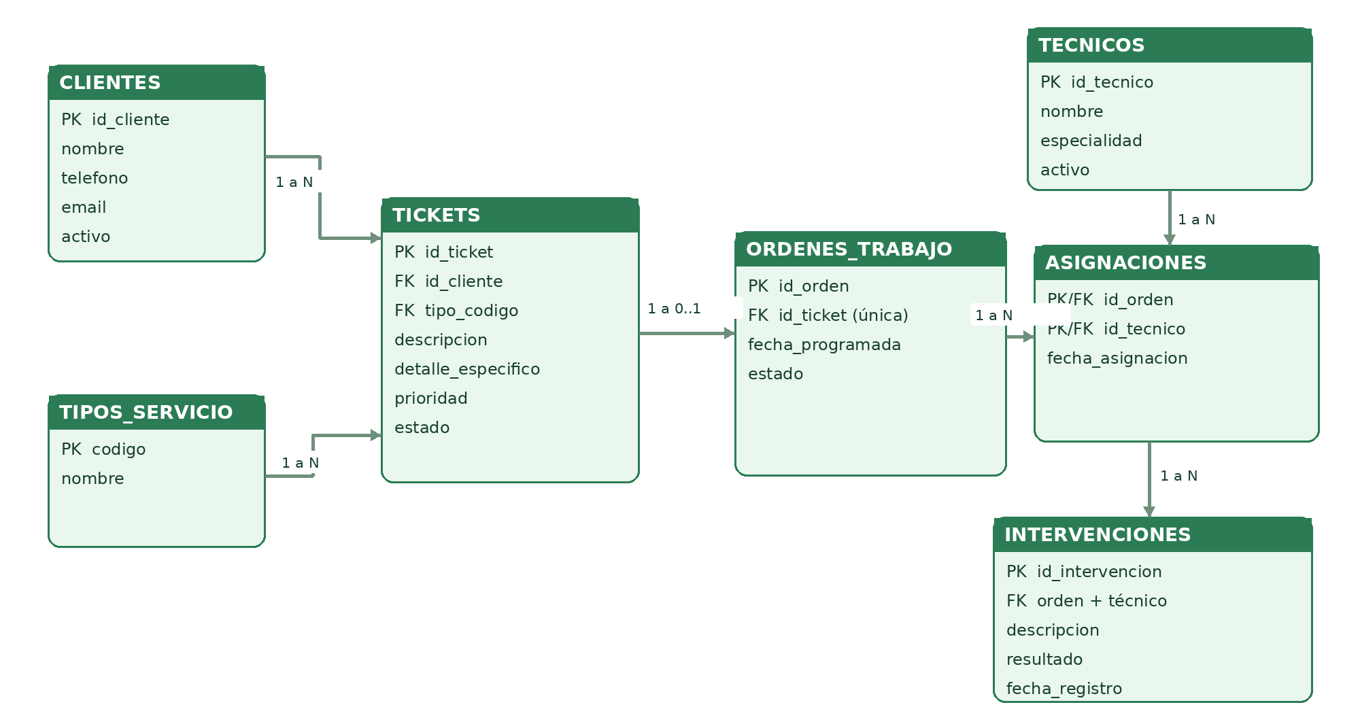
Figura 3. DER del prototipo: siete tablas vinculadas mediante claves primarias y foráneas.
7.2. Conexión y operaciones
BaseDeDatos.java obtiene la URL, usuario y contraseña desde config/sigetec.properties, que está excluido de Git. Con DriverManager se abre la conexión. En el repositorio, los bloques try-with-resources cierran ResultSet, PreparedStatement y Connection aunque se produzca un error. Las operaciones críticas, como el cierre de orden y ticket, usan transacciones para mantener la integridad de los estados.
String sql = "SELECT id_ticket, id_cliente, tipo_codigo, descripcion, "
+ "detalle_especifico, prioridad, estado "
+ "FROM tickets WHERE id_ticket = ?";
try (Connection con = bd.conectar();
PreparedStatement ps = con.prepareStatement(sql)) {
ps.setLong(1, id);
// Resultado: se construye el objeto Ticket que corresponda.
}

7.3. Evidencia verificada en la entrega anterior
En la ejecución local del AP3 se observó que el sistema se conectó a MySQL, creó un ticket y permitió cerrar su orden. Tras reiniciar Java se recuperaron el ticket y la orden. Se reutiliza esta evidencia como antecedente de persistencia del mismo proyecto, no como prueba de ejecución de las nuevas opciones del AP4.
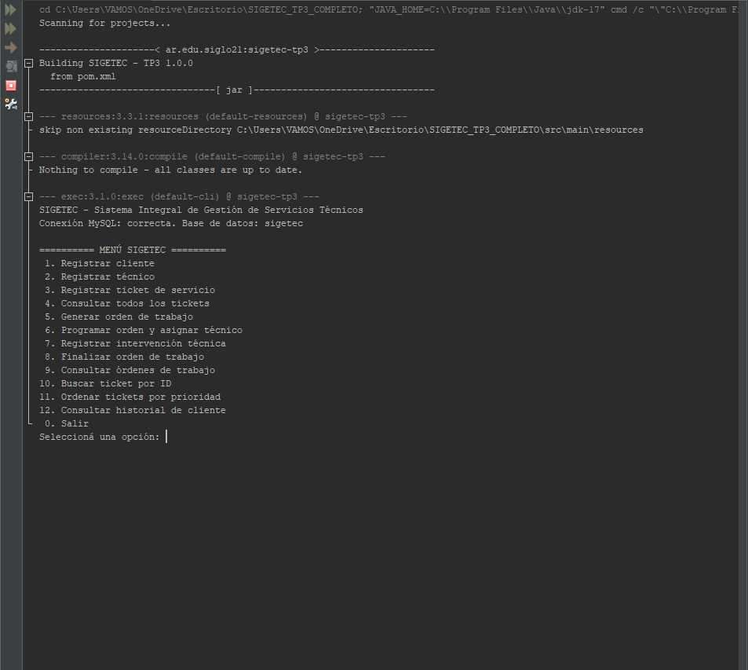
Figura 4. Evidencia histórica del AP3: NetBeans conectado con MySQL y menú funcional.
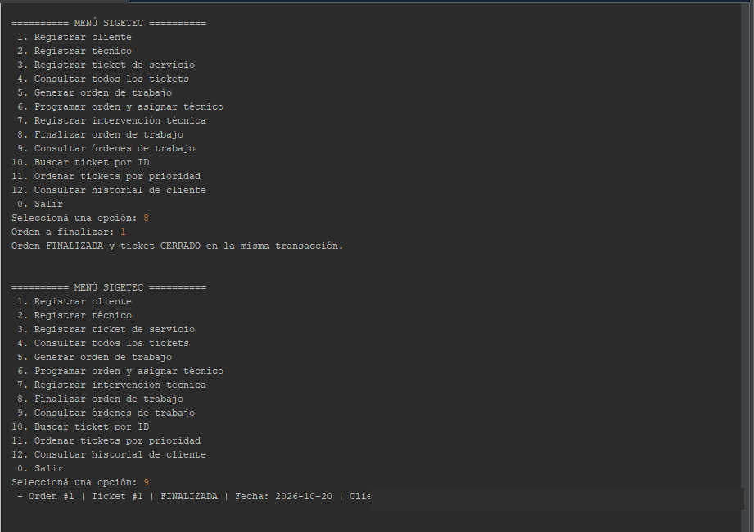
Figura 5. Evidencia histórica del AP3: cierre de orden y ticket. Datos del cliente ocultos por confidencialidad.
8. ARCHIVOS PARA GUARDAR Y RECUPERAR REPORTES
8.1. Exportación CSV - opción 14
El módulo ArchivoReporteCsv guarda en exportaciones/reporte_tickets.csv un resumen de la información obtenida desde MySQL. Se almacenan únicamente identificadores y campos controlados: ID de ticket, tipo, prioridad, estado e ID del cliente. No se exportan contraseñas, diagnósticos ni descripciones de fallas.
try (BufferedWriter salida = Files.newBufferedWriter(
ruta, StandardCharsets.UTF_8)) {
salida.write("id_ticket;tipo;prioridad;estado;id_cliente");
salida.newLine();
for (Ticket t : tickets) {
salida.write(t.getId() + ";" + t.getTipo().name() + ";"
+ t.getPrioridad().name() + ";" + t.getEstado()
+ ";" + t.getClienteId());
salida.newLine();
}
}

8.2. Lectura CSV - opción 15
La opción 15 permite recuperar el archivo que se creó anteriormente mediante Files.readAllLines(). Si el archivo todavía no existe, se genera una IOException con un mensaje entendible para el usuario. El CSV es un reporte externo; no reemplaza a MySQL ni se utiliza para modificar los tickets.
if (!Files.exists(ruta)) {
throw new IOException("Todavía no existe el CSV. "
+ "Usá antes la opción de exportación.");
}
return new ArrayList<>(Files.readAllLines(
ruta, StandardCharsets.UTF_8));

8.3. Ejemplo de formato de archivo
id_ticket;tipo;prioridad;estado;id_cliente
1;CCTV;ALTA;ABIERTO;1
2;SOPORTE_IT;MEDIA;CERRADO;1

Los valores del ejemplo anterior son demostrativos. El reporte real se genera con los tickets almacenados localmente. La carpeta exportaciones está excluida de Git porque podría contener información operativa.
9. PRUEBAS Y EVIDENCIAS DE FUNCIONAMIENTO
9.1. Resultado de la validación automatizada
El código Java fue compilado con compatibilidad Java 17. Se ejecutaron las 16 pruebas existentes del modelo POO y otras 16 pruebas nuevas del AP4. Las 32 finalizaron correctamente en el entorno de preparación. Las pruebas nuevas comprueban contadores, listas vacías, validaciones, escritura, lectura y reemplazo del CSV.
Componente | Prueba / evidencia | Resultado
Modelo POO AP3 | Constructores, herencia, polimorfismo, validaciones, búsqueda y ordenación | 16/16 aprobadas
AP4: estructuras | Uso conjunto de ArrayList, Prioridad[] e int[] | Aprobada en pruebas Java
AP4: archivos | Escribir, leer, sobrescribir y manejar ausencia de CSV | Aprobada en pruebas Java
Integración MySQL del AP3 | Menú, JOIN, intervención, cierre y reapertura | Verificada previamente en NetBeans/Workbench
Integración AP4 en PC del alumno | Opciones 13, 14 y 15 conectadas a su MySQL | Pendiente de ejecución local y capturas
Video AP4 | Presentación en pantalla, aproximadamente tres minutos | Pendiente de grabación

9.2. Matriz de pruebas manuales sugeridas
Caso | Procedimiento | Resultado esperado
CP-AP4-01 | Abrir SIGETEC en NetBeans con MySQL | Menú visible y conexión correcta
CP-AP4-02 | Cargar tickets de distintas prioridades y ejecutar 13 | Cantidades ALTA/MEDIA/BAJA y TOTAL correctos
CP-AP4-03 | Ejecutar 14 | Se genera exportaciones/reporte_tickets.csv
CP-AP4-04 | Ejecutar 15 después de 14 | Se muestran las filas guardadas
CP-AP4-05 | Ejecutar 15 sin CSV previo | Mensaje de error controlado, menú sigue activo
CP-AP4-06 | Cerrar y reabrir programa; ejecutar 4 y 9 | Tickets y órdenes continúan en MySQL

9.3. Capturas que deben incorporarse tras probar la versión AP4
Para completar la evidencia de esta entrega, se recomienda añadir capturas reales de: menú con opciones 13 a 15; resultado del resumen por prioridad; exportación CSV; lectura CSV; y la consulta de MySQL. Estas capturas se producirán en la computadora del alumno y no se representan como ya ejecutadas en este informe.
10. EJECUCIÓN, GITHUB Y ENTREGA DEL PROYECTO
10.1. Ejecución en NetBeans
- Conservar el esquema sigetec con las siete tablas del AP3 y realizar una copia de seguridad antes de modificar datos.
- Descomprimir SIGETEC_AP4_INTEGRADOR y copiar el archivo de conexión local config/sigetec.properties sin compartirlo.
- En NetBeans, usar File > Open Project y seleccionar la carpeta que contiene pom.xml.
- Ejecutar Clean and Build, luego F6. Debe aparecer Conexión MySQL: correcta.
- Ejecutar las opciones 13, 14 y 15; comprobar el archivo CSV y repetir consultas en Workbench.
- Grabar un video de aproximadamente tres minutos y actualizar el repositorio público de GitHub.
10.2. Repositorio de código
Repositorio creado en la entrega anterior: https://github.com/OjedaTomas/SIGETEC_TP3. En el momento de preparar este informe el repositorio público contiene el prototipo AP3. La versión integradora AP4 preparada en este paquete deberá publicarse allí y verificar que se vean las nuevas clases, diagramas y documentación. No se afirma que el código AP4 ya esté publicado.
Los archivos config/sigetec.properties y exportaciones/ se encuentran en .gitignore para que GitHub no publique contraseñas ni reportes operativos locales.
11. PRESENTACIÓN DEL PROYECTO EN VIDEO
La consigna solicita un video cercano a tres minutos. Se propone una demostración real que muestre, en este orden, el problema de negocio y el menú, el patrón Repository, el circuito de tickets/órdenes, el arreglo con ArrayList, la exportación y lectura CSV, la consulta MySQL y la publicación del código en GitHub. Se entrega un guion detallado en docs/GUION_VIDEO_AP4_3_MINUTOS.md.
Tiempo | Contenido mostrado
0:00 - 0:25 | Presentación de SIGETEC y problema que resuelve
0:25 - 0:55 | Patrón Repository y clases Java
0:55 - 1:25 | Tickets, órdenes y persistencia MySQL
1:25 - 1:55 | Opción 13: arreglos y ArrayList
1:55 - 2:25 | Opciones 14 y 15: guardar y leer CSV
2:25 - 3:00 | Verificación SQL, GitHub y cierre

La grabación de pantalla de la aplicación real no está incluida en los archivos generados: deberá realizarse en la computadora donde se ejecuta NetBeans. Se recomienda usar exclusivamente datos ficticios durante la presentación.
12. CONCLUSIÓN
La cuarta etapa permite integrar en SIGETEC los conceptos centrales de programación orientada a objetos, estructuras de datos, patrones de diseño, persistencia y archivos. Elegir Repository facilita separar la base de datos del funcionamiento del menú y mantener las responsabilidades organizadas.
El uso de ArrayList junto con arreglos permite resolver un resumen de tickets de manera sencilla, mientras que el CSV incorpora la posibilidad de guardar y recuperar reportes sin alterar la base MySQL. El proyecto mantiene las funciones del TP3 verificadas previamente y suma nuevas características que ya superaron pruebas automatizadas. Para completar la entrega resta verificar estas nuevas opciones en NetBeans con la base local, actualizar GitHub y grabar el video solicitado.
13. REFERENCIAS BIBLIOGRÁFICAS
Kendall, K. E., & Kendall, J. E. (2011). Análisis y diseño de sistemas. Pearson Educación.
Oracle. (s. f.). Java Platform, Standard Edition documentation. https://docs.oracle.com/en/java/
Oracle. (s. f.). MySQL Connector/J Developer Guide. https://dev.mysql.com/doc/connector-j/en/
Oracle. (s. f.). MySQL 8.0 Reference Manual. https://dev.mysql.com/doc/refman/8.0/en/
Gamma, E., Helm, R., Johnson, R., & Vlissides, J. (1994). Design patterns: Elements of reusable object-oriented software. Addison-Wesley.

